Консультация для родителей
«Нейроскакалка в жизни ребенка!»
Речь идет не о новомодной игрушке, а о настоящем кардиотренажере, который позволяет быстро разогреть мышцы, укрепить сердце, развить концентрацию, внимание и выносливость.
Нейроскакалка — это отличный тренажер для детей. В отличие от простой скакалки, ее не нужно держать руками, она надевается на одну ногу. Сначала пластиковый обруч застегивается вокруг щиколотки, затем, чтобы скакалка вращалась, ее нужно оттолкнуть рукой или свободной ногой, а потом начать прыгать, перескакивая второй ногой через крутящуюся палку с роликом. Одна нога должна вращать скакалку, а вторая – перепрыгивать через нее. Благодаря механизму спортивного снаряда, ребенок не сможет особо разбежаться в движениях. Во время прыжков на одном месте он осуществляет координацию деятельности мозговых полушарий, а также учиться контролировать собственное тело. Весь процесс психического и физического развития будет проходить незаметно для ребенка. Это отличный вариант, когда нужно отвлечь детей от электронных гаджетов. Нейротренажер отличается нестандартностью и способностью активизировать двигательную деятельность, что очень полезно для растущего детского организма.
Как она устроена?
Внешне напоминает трость – один конец в виде колесика, а второй – колечка. Сначала трудно осознать, что перед тобой спортивный инвентарь. Параметры нейроскакалки:
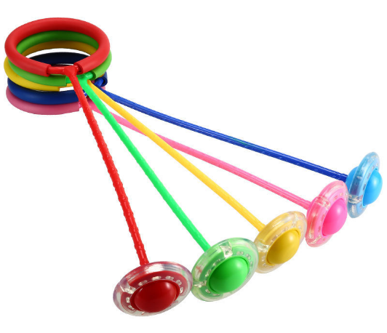
- Длина – от 62 до 64 сантиметров. Такой размер необходим для легких перепрыгиваний.
- Диаметр колеса – от 8 до 9 сантиметров. Колесо уравновешивает всю конструкцию, за счет чего исключается риск травмы.
- Кольцо по размеру достигает шестнадцать сантиметров. Благодаря наличию мягкой подкладки не будет натирать кожу. Удобно располагать на щиколотке.
Можешь выбрать аксессуар любого цвета и формы. В некоторые модели встроена LED подсветка. Есть даже варианты с украшением в виде фигурок животных.
Почему она так полезна для детей?
Полезные качества нейроскакалки:
- развитие способности концентрироваться сразу на нескольких действиях. Обычно ребенок делает их в общем ритме, ведь одна нога вращается, а вторая выполняет прыжки;
- быстрое насыщение кислородом мозга, повышение скорости мыслительных процессов, а также общий тонус организма;
- возможность совмещать детские прыжки сразу с несколькими упражнениями, например, прыжки в ритм музыки или под названия месяцев, времен года на каждый прыжок.
Помни, что если у ребенка есть проблемы, связанные с работой сердца или лишним весом, то увлекаться прыжками не стоит. Повышенная нагрузка только усугубит положение – как итог могут возникнуть осложнения или обостриться заболевания хронической направленности.
Как научиться прыгать?
Десяти минут не хватит, чтобы стать мастером в этом деле. Обычно на обучение уходить от двух до трех дней. У детей овладеть тренажером получается гораздо быстрее, чем у взрослого человека. Также это легко дается, если ты ходишь на танцы, занимаешься гимнастикой или другим видом спорта. Для использования нейротренажера вполне подойдет обычная квартира, но нужно будет освободить пространство. Если прыгать во дворе, то лучше выбирать ровную поверхность без преград.
Пошаговое обучение:
- Надень кольцо спортивного снаряда на любую ногу – все зависит от твоего удобства. Можешь немного потренироваться. Если возникнет дискомфорт – переодень на другую. Сначала прокрути тренажер одной ногой, постепенно переступая второй. Не жди, что будет легко.
- Смени ноги для равномерности тренировочного процесса. Главная задача – разработать обе конечности. С рабочей ногой проблем не возникнет, чего нельзя сказать о второй. По этой причине тренировка может немного затянуться.
- При трудностях попробуй петь песню или считать. Это позволит повысить уровень трудоспособности того полушария, которое не задействуется.
- Придерживайся не слишком высокого темпа.
Дети, спустя несколько дней могут научить прыжкам своего друга. Многие считают, что такой спортивный атрибут, подойдет только для малышей, но это не так. Благодаря утренним прыжкам перед работой запускается наш мозг. Трудовой день пройдет гораздо эффективнее за счет пробуждения нейронов мозжечка и НС. Более того, из-за равномерного распределения нагрузки на две части полушарий снижается психологическая напряженность в вечернее время.
Тренировки напоминают танцы или ритмическую гимнастику. Важно держать ритм и последовательность своих действий. В дальнейшем ребенок будет легко справляться с более сложными задачами. Именно поэтому такой снаряд рекомендуют психологи. Несмотря на простоту конструкции спортивного атрибута, он все же может навредить. Это происходит только при неправильной эксплуатации, поэтому важно придерживаться правил техники безопасности:
- Сохраняй безопасное расстояние от мебели и людей.
- Посмотри с ребенком обучающее видео.
- Вначале пути следи, чтобы ребенок тренировался в медленном темпе.
- Обрати внимание на инструкцию. В ней прописано, что занятия подходят для детей, которым уже есть четыре года. Речь идет о том, что малыш такого возраста не должен запутаться в нейроскакалке либо риск слишком низкий.
Теперь ты знаешь, какую пользу приносит нейроскакалка для детей и взрослых. Важно, чтобы детское обучение проходило под присмотром. Нейроскакалка считается спортивным тренажером и необычным развлечением. Это позволяет получить ребенку двойную пользу: во-первых, происходит нормализация мозговой работы – малыш обучается достижению целей, а, во-вторых, – развиваются его мышцы и происходит освоение движений.
